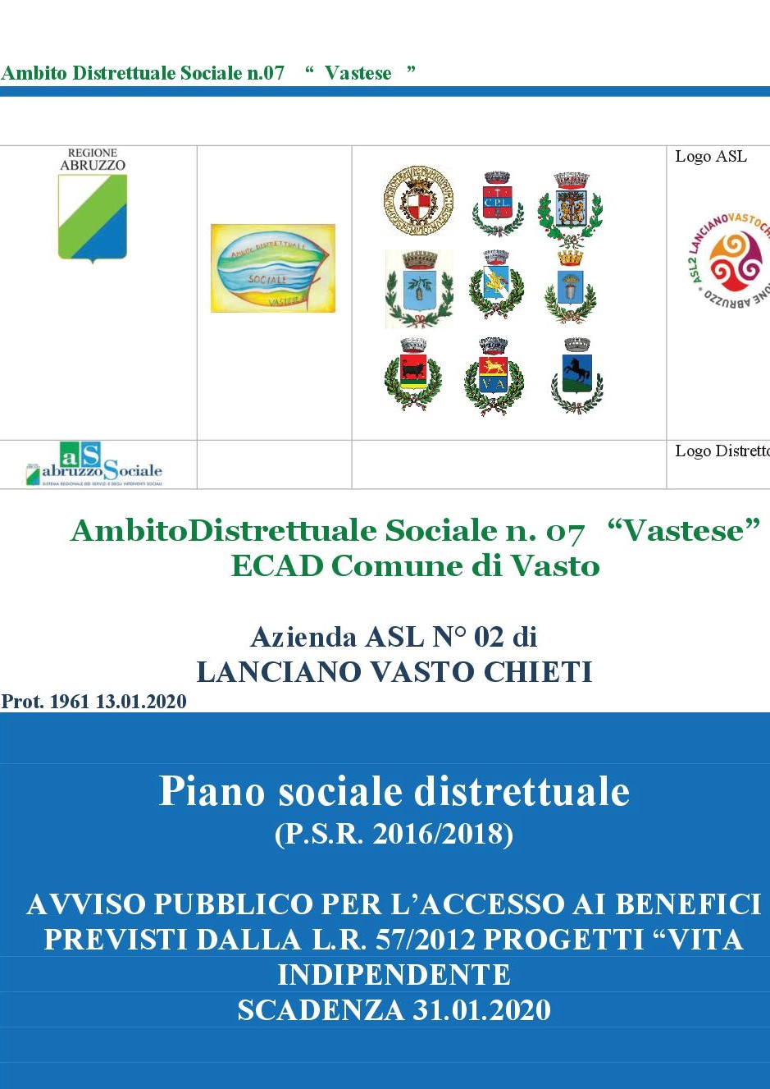

Ambito Distrettuale Sociale n.07 “ Vastese ”
Piano Sociale Distrettuale (P.S.R. 2016/2018) 2
Ai sensi della L.R. 23 novembre 2012 n. 57 “Interventi Regionali per la Vita Indipendente”, la Regione Abruzzo riconosce e garantisce alle persone disabili in situazione di gravità, come individuate dall'art. 3, comma 3 della L.104/92, capaci di autodeterminazione, residenti nel territorio regionale, il diritto alla vita indipendente attraverso il finanziamento di progetti annuali di assistenza personale autogestita.

Con delibera n. 759 del 15 dicembre 2017, la Giunta Regionale ha stabilito in € 20.000,00 il valore massimo dell'ISEE nonchè l'importo massimo del finanziamento ammissibile per ciascun livello di intensità assistenziale.

Gli utenti residenti (età compresa tra 18 e 67 anni) nei Comuni dell'Ambito Distrettuale Sociale n. 07 Vastese, che intendono usufruire di questa tipologia di assistenza sono tenuti a presentare istanza entro il 31.01.2020 corredata dalla documentazione di seguito elencata, direttamente presso il Comune di residenza che, dopo la protocollazione di rito, alla scadenza del termine previsto dal bando, provvederà a inoltrarle al Capofila Vasto.

La domanda, debitamente firmata, dovrà contenere:

• progetto individuale;
• ISEE, da produrre perentoriamente entro il 08 marzo 2020 ;
• certificazione rilasciata ai sensi dell'art. 3, comma 3 della legge 5 febbraio 1992 n. 104;
• fotocopia documento di identità.
Per informazioni rivolgersi a:
Sportelli del Segretariato sociale dei rispettivi Comuni (Vasto, San Salvo, Cupello,
Fresagrandinaria, Lentella, Casalbordino, Torino di Sagnro, Pollutri e Villalfonsina).
Info mail: a.ariano@comune.vasto.it

Vasto, 13.01.2020.
IL RESPONSABILE DELL’UFFICIO DI PIANO
AMBITO SOCIALE DISTRETTUALE 07 VASTESE
Ariano Antonio Barsanofio
Firma autografa omessa ai sensi dell’art. 3 del D. Lgs. n. 39/1993

IL RESPONSABILE DELL’UFFICIO DI PIANO
AMBITO SOCIALE DISTRETTUALE 07 VASTESE
Ariano Antonio Barsanofio
Firma autografa omessa ai sensi dell’art. 3 del D. Lgs. n. 39/1993

